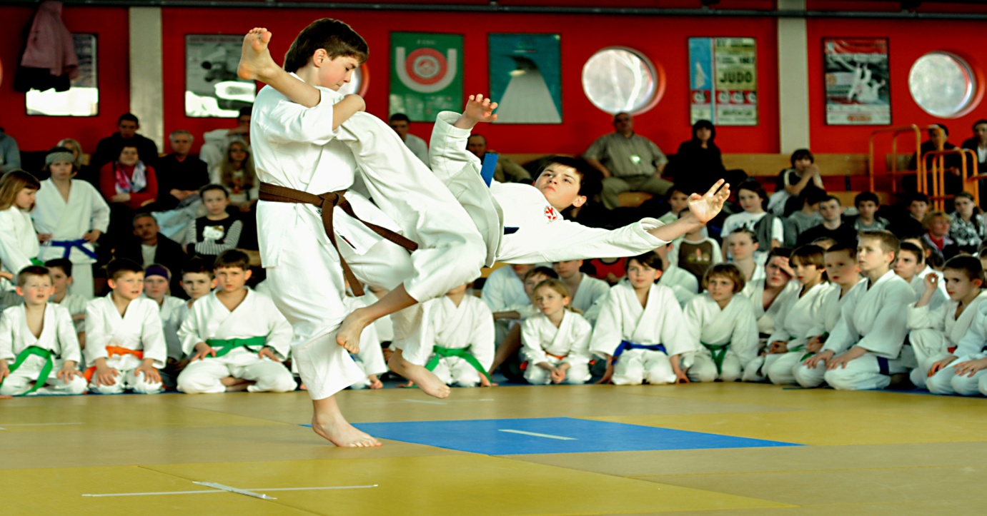

„Wratislavia Cup 2018”

Dolnośląska Akademia Karate we Wrocławiu po raz kolejny gorąco zaprasza wszystkie zawodniczki i zawodników z kraju i zagranicy do udziału w 11 edycji Międzynarodowego Turnieju dla Dzieci i Młodzieży w Karate Tradycyjnym. „Wratislavia Cup 2018 ” pod patronatem Polskiego Związku Karate Tradycyjnego Również w tym roku zawodnicy startujący w turnieju będą mogli ubiegać się o dodatkowe punkty do kadry narodowej.

Międzynarodowy Turniej Karate dla Rodziców „Między Pokoleniami”
W tym roku poszerzamy możliwość startu dla rodziców i dorosłych powyżej 35 lat. Nowy projekt ma na celu połączenie międzypokoleniowe i dać szansę wspólnego przeżywania emocji sportowych całym rodzinom trenującym Karate Tradycyjne.
Mamy nadzieję, że udział Państwa klubu w naszych turniejach przyczyni się do jeszcze większej popularyzacji Karate Tradycyjnego w Polsce i na świecie.

ZAPRASZAMY!

REGULAMIN
„Wratislavia Cup 2018”

Do: Kluby członkowskie PZKT.

Dotyczy: Międzynarodowy Turniej dla Dzieci i Młodzieży w Karate Tradycyjnym
„Wratislavia Cup 2018”

DATA: 10 marca 2018r. ( sobota,)

MIEJSCE: Hala ul Sportowa AWF Wrocław, Paderewskiego 35

ORGANIZATOR: Dolnośląska Akademia Karate we Wrocławiu

KONKURENCJE:

Grupa A (7 lat i młodsi) ur. w latach 2011 i później (9 kyu)-w/g regulaminu PPD

Grupa A-1 (7 lat i młodsi) ur. w latach 2011 i później (8-6 kyu)-w/g regulaminu PPD

Grupa B (8-9 lat) ur. w latach 2009-2010 (9 kyu)-w/g regulaminu PPD

Grupa B-1(8-9 lat ) ur. w latach 2009-2010 (8-3kyu) -w/g regulaminu PPD

Grupa C (10, 11 lat) ur. w latach 2007, 2008 (9-1kyu)- w/g regulaminu PPD

Grupa D (12, 13 lat) ur. w latach 2005, 2006 (9-1kyu) -w/g regulaminu PPD

Grupa E (14-15 lat) ur. w 2003,2004 (6kyu-dan) kata,kumite -w/g regulaminu MP

Grupa F (16-17 lat) ur. w 2001,2002 (6kyu-dan) kata,kumite- w/g regulaminu MP

Grupa G (18 -20 lat) ur. w 2000,1999 (6kyu-dan) kata,kumite -w/g regulaminu MP
1. Ilość zawodników z jednego klubu–bez ograniczeń
2. Opłata startowa - 50zł (jedna konkurencja)
3. Opłata startowa – 80zł(dwie konkurencje)
Uwaga!!!
- W trakcie zawodów zawodnicy z grupy E,F i G będą mogli uzyskać dodatkowe punkty do kadry narodowej.
- W przypadku nie zgłoszenia odpowiedniej ilości zawodników (min.4 w danej grupie startowej na 7 dni przed turniejem) organizator ma prawo skreślenia konkurencji i przeniesienia zawodników do innej grupy startowej.

WARUNKI STARTU DLA ZAWODNIKÓW oraz ZGŁOSZENIA:

- Odpowiedni wiek i stopień zgodny z ww. grupami.

- Aktualne badania lekarskie.( dla gr.A,B,C,D,E,F,G oświadczenie kierownika ekipy dot.badań lekarskich)
- Ubezpieczenie NNW.
- Przesłanie zgłoszenia wraz z potwierdzeniem opłaty startowej do 5 marca 2018 na adres m.dziurowski@karate.info.pl
Opłatę startową należy przelać na:
Dolnośląska Akademia Karate we Wrocławiu
ul.Sowińskiego 20/5
51-685 Wrocław
Nr.konta: 59 1090 15 22 0000 0001 0831 7151
z dopiskiem - opłata startowa Wratislawia Cup 2018

DODATKOWE INFORMACJE:

Paweł Kasperkiewicz tel.695-404-205

PROGRAM

TERMIN: 10.03.2018r.

MIEJSCE: Hala Sportowa AWF Wrocław, Paderewskiego 35

HARMONOGRAM ZAWODÓW :

10 marca (sobota)

10:00 eliminacje oraz finały (gr A,B,C,D, Międzynarodowy Turniej Karate dla Rodziców „Między Pokoleniami”
15:00- eliminacje oraz finały (gr E,F,G)
19:00 - zakończenie i pożegnanie uczestników, sędziów i kibiców.

ZAPRASZAMY!!!

REGULAMIN
Międzynarodowy Turniej Karate dla Rodziców „Między Pokoleniami”

Do: Kluby członkowskie PZKT.

Dotyczy: Międzynarodowy Turniej Karate dla Rodziców „Między Pokoleniami”

DATA: 10 marca 2018r. ( sobota,)

MIEJSCE: Hala ul Sportowa AWF Wrocław, Paderewskiego 35

ORGANIZATOR: Dolnośląska Akademia Karate we Wrocławiu

KONKURENCJE:

Grupa kobiet 9-8 kyu - kata indywidualne w/g regulaminu PPD
Grupa kobiet 7-6 kyu - kata indywidualne w/g regulaminu PPD
Grupa kobiet 4-5 kyu -kata indywidualne w/g regulaminu PPD
Grupa kobiet 3 kyu-dan do -kata indywidualne w/g regulaminu PPD

Grupa mężczyzn 9-8 kyu - kata indywidualne w/g regulaminu PPD
Grupa mężczyzn 7-6 kyu - kata indywidualne w/g regulaminu PPD
Grupa mężczyzn 4-5 kyu -kata indywidualne w/g regulaminu PPD
Grupa mężczyzn 3 kyu-dan do -kata indywidualne w/g regulaminu PPD

Opłata startowa - 50zł

Uwaga!!! W przypadku nie zgłoszenia odpowiedniej ilości zawodników (min.4 w danej grupie startowej na 7 dni przed turniejem) organizator ma prawo skreślenia konkurencji i przeniesienia zawodników do innej grupy startowej.

WARUNKI STARTU DLA ZAWODNIKÓW oraz ZGŁOSZENIA:

1 Wiek mini.35 lat lub rodzic dziecka ćwiczącego karate w zgłaszanym klubie i aktualny stopień zgodny z ww. grupami.
2.Aktualne badania lekarskie.( oświadczenie kierownika ekipy dot.badań lekarskich)
3.Ubezpieczenie NNW.
4.Przesłanie zgłoszenia wraz z potwierdzeniem opłaty startowej do 5 marca 2018 na adres m.dziurowski@karate.info.pl
Opłatę startową należy przelać na:
Dolnośląska Akademia Karate we Wrocławiu
ul.Sowińskiego 20/5
51-685 Wrocław
Nr.konta: 59 1090 15 22 0000 0001 0831 7151
z dopiskiem - opłata startowa „Między Pokoleniami”
DODATKOWE INFORMACJE:

Paweł Kasperkiewicz tel.695-404-205

PROGRAM

TERMIN: 10.03.2018r.

MIEJSCE: Hala Sportowa AWF Wrocław, Paderewskiego 35

HARMONOGRAM ZAWODÓW :

10.03.2018r. - sobota

10:00 eliminacje oraz finały (gr A,B,C,D, Międzynarodowy Turniej Karate dla Rodziców „Między Pokoleniami”
15:00- eliminacje oraz finały (gr E,F,G)
19:00 - zakończenie i pożegnanie uczestników, sędziów i kibiców.

ZAPRASZAMY!!!

ZAKWATEROWANIE i WYŻYWIENIE

Pakiet rekeacyjno – żywieniowy I - dla grup zorganizowanych

9 marca
15:00 -przyjazd
16:00-18:00 zwiedzanie ZOO i Afrykarium we Wrocławiu
18:30 kolacja w restauracji na terenie ZOO

10 marca
8:00-9:30 -śniadanie(restauracja Przystanek ZOO)
10:00 eliminacje oraz finały (gr A,B,C,D, I Międzynarodowy Turniej Karate dla Rodziców „Między Pokoleniami”)
12:30-14:30 obiad na Hali
15:00- eliminacje oraz finały (gr E,F,G)
19:00 -kolacja (restauracja Przystanek ZOO)
20:00 oficjalna kolacja dla przedstawicieli klubów w restauracji na terenie ZOO (2 osoby z klubu bezpłatnie)

11 marca
9:00 -śniadanie (restauracja Przystanek ZOO)
10:30-12:30 pobyt w Aqua Park Wrocław z jedynym w swoim rodzaju basenem ze sztuczną falą oraz zjeżdżalnią multimedialną.

Cena Pakietu to 130zł od osoby- płatne na konto DAK we Wrocławiu podane w regulaminie opłat startowych

Istnieje możliwość wykupienia wejściówki na oficjalną kolację w cenie( 50zł od osoby).
Ostateczny termin zgłaszania grup oraz wpłaty to 2 marca 2018 roku. Potwierdzenie wpłaty należy przesłać na p.kasperkiewicz@karate.info.pl

Pakiet rekeacyjno – żywieniowy II - dla grup zorganizowanych
9 marca -przyjazd
kolacja we własnym zakresie

10 marca
8:00-9:30 -śniadanie(restauracja Przystanek ZOO)
10:00 eliminacje oraz finały (gr A,B,C,D, I Międzynarodowy Turniej Karate dla Rodziców „Między Pokoleniami”)
12:30-14:30 obiad na Hali
15:00- eliminacje oraz finały (gr E,F,G)
19:00 -kolacja (restauracja Przystanek ZOO)
20:00 oficjalna kolacja dla przedstawicieli klubów w restauracji na terenie ZOO (2 osoby bezpłatnie)

11 marca
9:00 -śniadanie (restauracja Przystanek ZOO)
10:30-12:30 zwiedzanie ZOO i Afrykarium we Wrocławiu
Cena Pakietu to 95 zł od osoby - płatne na konto DAK we Wrocławiu podane w regulaminie opłat startowych

Propozycje zakwaterowania (we własnym zakresie) to:

CFI Hotels Grup
Wrocław ul.Trzemeska 4/6/8
tel.71 355 94 46 lub 512208090
trio@hostels24.com.pl

Motel Rezydent
Wrocław Al. Jana Kochanowskiego 32A
Tel.71 348 32 13
motel@rezydent.pl

Villa
Wrocław Al. Jana Kochanowskiego 61
Tel.71 348 41 53
Villarezydent61@gmail.com

